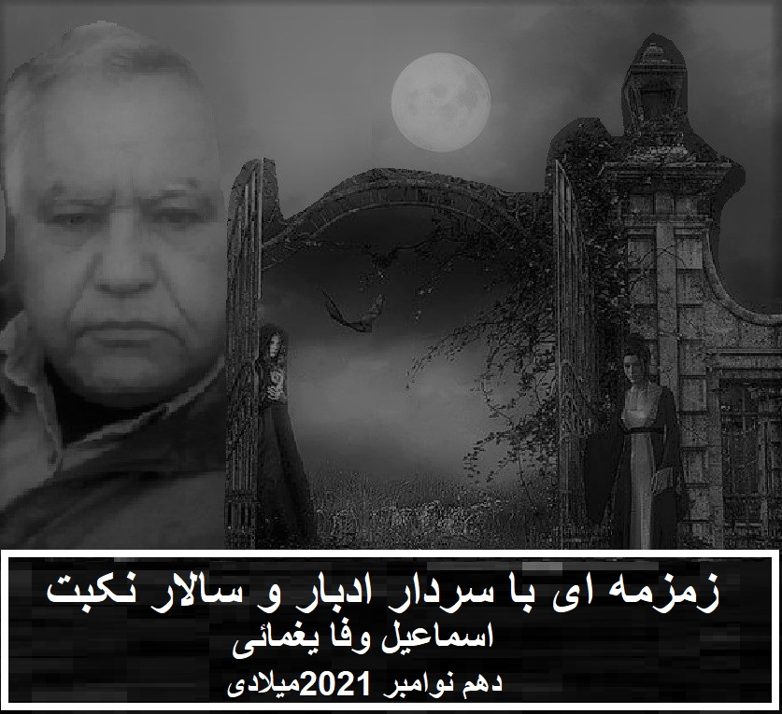

زمزمه ای با سردارادبار و سالار نکبت
اسماعیل وفا یغمائی

و تو خود نیک میدانی
نیکتر از من
که در جمعیت خود تنهائی
که معتقدان راستین تواز تو روی بر تافته اند
دیریست از تو روی برتافته اند
آنان که جان بر قدمهای تو افشاندند
آنان که نرمای قلبهاشان را فرش راه تو کردند
تا سختای راه پای ترا نیازارد
آنان که «همه چیز» را به شادی بر تو افشاندند
ودر تو به فرجام
چیزی جز «هیچ چیز»وتُهی و جنون نیافتند
وبناچاربه درد از تو روی بر تافتند
هر یک سوی فرجامی بی سرانجام شتافتند
به سوی گورستانهای گمنام
در کدام گورستانست که دفن نشده ایم؟
تا کوچه های ناشناس غربت و خموشی
در کدام کوچه است که در آن نگریسته و به پایان نرسیده ایم؟
در مسیر تیک تاک ساعتها
و خیابانهائی که هیچ عابر آشنائی در آن نیست
و به گورستانها ختم میشود
آه غمگیم تر از من کیست
در کوچه های سالخوردگی غربت
و رقت انگیز تر از تو
در زیر این آسمان بی خورشید

***
و تو خود نیک دانستی
نیکتر از من
نامعتقدان هرگز روی بر نمی تابند
که نامعتقدان برترین معتقدانند
آنان حروفی هستند
که ترا مینویسند
که تو را به هم میپیوندند
تا در هیئت کلمه ای زنده قابل رویت شوی
و تو فقط با آنان تعریف میشوی
که کیستی و چیستی
چون چیزی با آنان نیست که به تردیدشان افکند
قلمبدستانی و سخنورانی به هیچ ایمانی
که پوکند و هیچ و پوچ و تهی وپلشت و پفتال
که اگر تیزی با تمام قدرت رها کنند
چیزی از آنان بجا نخواهد ماند و محو خواهند شد
تا ابد در تیز رها شده خویش
اینان می مانند تا پایان
رقصان و پای کوبان و طبل زنان
در مصاف با آنان
که به درد و اشک ترا ترک گفته اند
آنان رزم آورانی
که اجسادشان افقهای توهم ترا پوشانده است
انبارهای جنازه و جسد را که گنج توست
وجنون بی لجام تازان یال افشان،
مشروعیت توهم ترا تائید کرد
که همیشه جنون به یاری توهم میآید
تا تو همچنان از پنجره باروی خود
خود را محور جهان بدانی
و جهان را از درون خود بنگری
سرمست آرزوهای ویران شده ما
سر مست تماشای جسدهای خونین ما باشی
و هر گور بر گنج بی پایان تو بیفزاید
***
معتقدان ترا،
معتقدان راستین ترا که ما بودیم
اعتقادی مقدس بود
اعتقادی بر گرد ضریح اعتماد و جهل و جبر
ضریحی که هر تردید را پیرامون آن قربانی کرده بودیم
بی هیچ تردیدی
و تو خود ، تنها تو،به تردیدمان افکندی
تا به تلخی، تردید را بپذیریم
و بدانیم که تو کیستی
وبدانیم نامعتقدان ترا هیچ اعتقادی نبود و نیست
نه به خدا و آئین تو وحتی به تو
که به شک شان افکند
آنان به تو شک نمی کنند
زیرا به تو یقینی ندارند!
و تو نیک میدانی
نیکتر از من
تنها باید شیپورچیان بر بام اصطبل
شیپور علیق و علف را بنوازند
تا اینان پایکوبان و جفتک زنان
و تیزان و عرعر کنان
سرود مهر تو بر لب
بر آخورها بایستند
در انتظار میر آخور
و توبره های کاه و جو خیس شده در خون و اشک
تقسیم شود
آه
آه غمگین تر از من کیست
در کوچه های سالخوردگی غربت
و رقت انگیز تر از تو
مفلوک تر از تو
در زیر این آسمان بی خورشید

***
دریغا
ادبار است و نکبت و ظلمت،
بر بام باروی بلند ظلمت زده
تو ایستاده ای
در مرکز حلقه نخست
همچنان در جوانی خویش!
پیرامون تو تمام آینه های خرد شده
بر زمین ریخته اند
تا خود را نبینی
در پیرامون تو تمام ساعت ها ایستاده اند
تا زمان را متوقف بدانی
در حلقه دوم
آنان که دیریست
اعتقاد خویش را
در انتظار تابوتی و دسته گلی سیاه بر آن
غمگنانه نگاهبانند
آنان که سالهاست قلبهاشان در صندوقخانه تو
و نه در سینه هاشان
در پس هفت در و هفت قفل بر هر در می تپد
زندگانی مرده و مردگانی زنده
که خود تابوت و گور خویشتن اند
خود گور کنان خویش
در گورستانی که تو خالق آنی
در گورستانی که شاهکار توست
یکه و یکتا
که حتی در گورستان
دیده ام و شنیده ام
گاه پرنده ای می نشیند
و میخواند و میگذرد
گاه گلی یا خاری
به گل نشسته میشکفد
در این گورستان که تو آفریده ای
که عشق در آن به فجیعترین شکل سلاخی شد
که عشق در آن به شنیع ترین شکل به فحشا کشانده شذ
که اینان زندگان آن هستند
نه گلی میشکفد
نه بوته خاری
نه پرنده ای می نشیند
و میخواند و میگذرد.
تنها اینانند دستافریدگان تو
تنها گورخوابان مظلومی
که میگذرند
و میخوانند
در ستایش گور کنی که توئی
در ستایش تابوت
در ستایش تو
گور خوابان درمانده ای
که سودای برافراشتن پرچم زندگی یک ملت را دارند
***
در این گورستان
سکوت و تسلیم
سهم خود خواسته زنده - مردگانست
در سایه سار اقتدار دروغ و فریب
و غبارها در هرحال فرو ریختن است
تا برگهای خونین ترین
و تاریکترین
و غم انگیزترین سرگذشتها را بپوشاند
غم انگیز ترین سرگذشتهائی که حکایت شماست
که حکایت ماست
تا ما را بپوشاند
وتا شما را بپوشاند.......
و در حلقه سوم
نامعتقدانی
که سرسخترین معتقدان تواند
بی هیچ اعتقادی
اینان که نماد راستین ذات پلید و اهریمنی تو
و ژرفترین ژرفاهای تاریک تواند
آنجا که خویشتن را نهان کرده بودی
و اینک در سیمای نامعتقدان معتقد به تو
میدرخشانی ذات خویش را در کسوفی گندیده و تاریک
و مردابهائی که برترین ستایشگران تواند
آه
آه غمگیم تر از من کیست
در کوچه های سالخوردگی غربت
و رقت انگیز تر از تو
مفلوک تر از تو
در زیر این آسمان بی خورشید
***
نامی از تو نمی برم
نام تو عفونت است و گنداب
نام تو رذالت است و دروغ و تهمت و وقاحت
شایسته نام بردن نیستی
باید ترا دید و احساس کرد
باید عمری باید
تا در پایان بر جسد خویشتن بتوانیم ترا شناسا شویم.
***
بر بام باروی ظلمت زده نگاهت میکنم
ایستاده و غرقه در ظلمات ،
هیچ ظلمتی توان برآمدن پیرامون ترا نداشت
تا آنکه خود اندک اندک در ظلمات خودتاریک شدی
تاریکتر از تاریکی
و با درد
پیر و خسته زمزمه میکنم
و به باد میسپارم
دریغا
که گاه ابلیس در هیئت ابلیس ظاهر نمیشود
بل در هیئت خدا او را می یابی
و نمی شناسی
و سر به سجده مینهی
و چون شناختی اش
کار از کار گذشته
ناقوسها زنگ پایان را نواخته اند
وساعتها از تیک تاک نمی ایستند
وگوربان بر دروازه گورستان خوشامد میگوید
آه
آه غمگیم تر از من کیست
در کوچه های سالخوردگی غربت
و رقت انگیز تر از تو
مفلوک تر از تو
در زیر این آسمان بی خورشید
***
درنگ میکنم
دقیقه پایان است
خود به خویشتن میگویم
دقیقه پایان است
دفتر آخرین شعرهای خود را بر سنگ گوری می نهم
شاید عابری گمنام را به خود بخواند
کلاه از سر بر میگیرم
و از گوربان خویش
فرصتی کوتاه میطلبم
ساز دهنی خود را بر میگیرم
مینوازم و زمزمه میکنم:
«دریغا
گاه ابلیس در هیئت ابلیس بر تو ظاهر نمی شود
جنون زده وتازان در توهم خویش
و تو او را نه در هیئت ابلیس
بل در هیئت خدا میابی
و نمیشناسی»
زمزمه ام را به باد میسپارم
شاید آیندگان بشنوند
غمگین تر از من که بود
در کوچه های سالخوردگی غربت
و رقت انگیزتر و مفلوک تر از تو
و رقت انگیز تر و مفلوک تر از تو
در زیر این آسمان بی خورشید......
دهم نوامبر 2021 میلادی
اسماعیل وفا یغمائی

